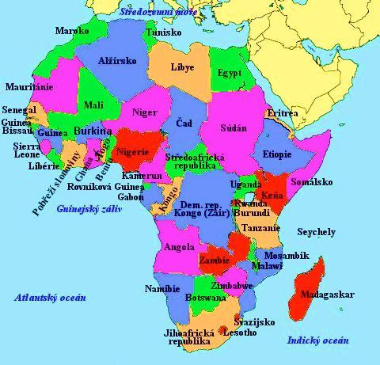

AFRIKA

PŘÍMĚSTSKÝ TÁBOR v Uhříněvsi

17.8 – 21.8.2026
PO – PÁ 8:00 – 16:30
Cena 3000,-
Zahrnuje program, stravu, pitný režim, celodenní výlet
a zkušené lektory.

Info: hrusova@dumum.cz

